1. 原理
tcmalloc就是一个内存分配 器，管理堆内存，主要影响malloc和free，用于降低频繁分配、释放内存造成的性能损耗，并且有效地控制内存碎片。glibc中的内存分配器是 ptmalloc2，tcmalloc号称要比它快。一次malloc和free操作，ptmalloc需要300ns，而tcmalloc只要 50ns。同时tcmalloc也优化了小对象的存储，需要更少的空间。tcmalloc特别对多线程做了优化，对于小对象的分配基本上是不存在锁竞争， 而大对象使用了细粒度、高效的自旋锁（spinlock）。分配给线程的本地缓存，在长时间空闲的情况下会被回收，供其他线程使用，这样提高了在多线程情 况下的内存利用率，不会浪费内存，而这一点ptmalloc2是做不到的。
tcmalloc 区别的对待大、小对象。它为每个线程分配了一个线程局部的cache，线程需要的小对象都是在其cache中分配的，由于是thread local的，所以基本上是无锁操作（在cache不够，需要增加内存时，会加锁）。同时，tcmalloc维护了进程级别的cache，所有的大对象都 在这个cache中分配，由于多个线程的大对象的分配都从这个cache进行，所以必须加锁访问。在实际的程序中，小对象分配的频率要远远高于大对象，通 过这种方式（小对象无锁分配，大对象加锁分配）可以提升整体性能。
线 程级别cache和进程级别cache实际上就是一个多级的空闲块列表（Free List）。一个Free List以大小为k bytes倍数的空闲块进行分配，包含n个链表，每个链表存放大小为nk bytes的空闲块。在tcmalloc中，<=32KB的对象被称作是小对象，>32KB的是大对象。在小对象中，& lt;=1024bytes的对象以8n bytes分配，1025<size<=32KB的对象以128n bytes大小分配，比如：要分配20bytes则返回的空闲块大小是24bytes的，这样在<=1024的情况下最多浪费7bytes，& gt;1025则浪费127bytes。而大对象是以页大小4KB进行对齐的，最多会浪费4KB - 1 bytes。下图就是一个基本的free list的示意图：
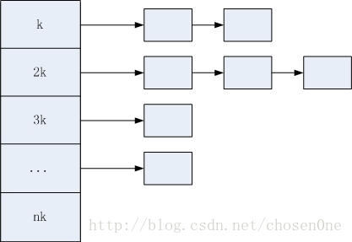
实际上，一个free list（我称之为空闲块列表）就是一个数组索引多个链表，每个链表存放相同大小的块。可以根据要分配的内存大小size算出合适的块在free list中的下标，然后找到对应的空闲块链表。
tcmalloc的数据结构组织如下：
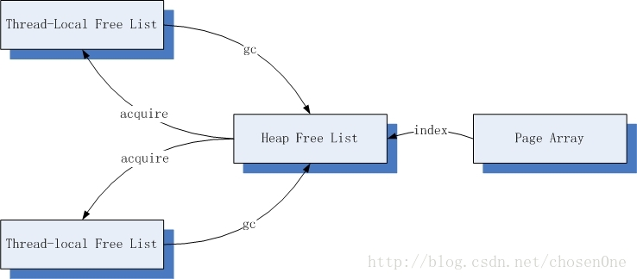

Thread-local free list：线程本地的空闲块cache，用于分配小对象。
Heap free list：中心free list，全局唯一，用于按页对齐分配大对象或者是将连续的多个页（被称作span）分割成多个小对象的空闲块分配给thread-local free list。
Page array：用于描述当前tcmalloc持有的内存状态，完成的是从page number到span的映射。
下面看一下小对象的分配：
（1）根据分配的size计算出对应的空闲块大小，从而确定对应空闲块链表，然后从thread local的free list进行分配。
（2）如果的空闲块链表非空，直接将头结点对应的空闲块返回并从空闲块链表中将其删除。
（3）如果空闲块链表是空的，需要从heap free list获取一个span。如果heap free list非空，则将span切分成多个相同大小的空闲块插入空闲块链表中，然后返回头结点。
（4）如果heap free list是空的，则调用sbrk或者mmap进行内存的分配一系列连续的内存页，作为span，然后切分成多个相同大小的空闲块插入空闲块链表，然后返回头结点。
大对象的分配就要简单多了，直接从heap free list分配4nKB大小的空闲块即可，如果heap free list不存在该大小的空闲块，通过系统调用分配连续的内存页。
tcmalloc还会对thread local cache进行垃圾收集，从而避免内存浪费。

2. 安装和使用
tcmalloc 属于gperftools，安装比较简单，需要注意一下，在64bit系统上需要先安装 libunwind（http://download.savannah.gnu.org/releases/libunwind/libunwind- 0.99-beta.tar.gz，只能是这个版本），这个库为基于64位CPU和操作系统的程序提供了基本的堆栈辗转开解功能，其中包括用于输出堆栈跟踪的API、用于以编程方式辗转开解堆栈的API以及支持C++异常处理机制的API，32bit系统不需安装。在安装过程中，可能出现下列错误：

这是因为缺少编译选项U_FORTIFY_SOURCE，解决方法有两种：
1）尚未调用configure进行配置，则执行CPPFLAGS=-U_FORTIFY_SOURCE ./configure ... 会自动将编译选项添加到Makefile中。
2，已经配置过，直接修改Makefile，查找CPPFLAGS然后添加上-U_FORTIFY_SOURCE。
然后就是安装gperftools，这个正常安装即可，默认安装到/usr/local/lib下，完成后调用lddconfig添加到动态链接库缓存，然后就可以使用了。
使用方法，很简单，在编译时加上tcmalloc动态链接库即可
源码不需任何修改，tcmalloc会自动替换掉glibc默认的malloc和free，简简单单的一条命令就可以提升不少性能，very good。

3. Reference：
http://blog.csdn.net/chosen0ne/article/details/9338591

